

实 验 报 告

实验3-数字证书及其应用

（安全协议）

课程名称： | 信息系统安全
学生姓名： | 戚纬奇
学生学号： | 201430613109
学生专业： | 软件工程
开课学期： | 2016-2017 第二学期

华南理工大学软件学院
2016年5月

实验3-数字证书及其应用

（安全协议）

地 点： | B7 楼 | 133 房； | 实验台号：
实验日期与时间： | 2017年3月21号 |  | 评 分：
预习检查纪录： | 良好 |  | 实验教师： | 陈春华

实验过程与结果
- 申请证书
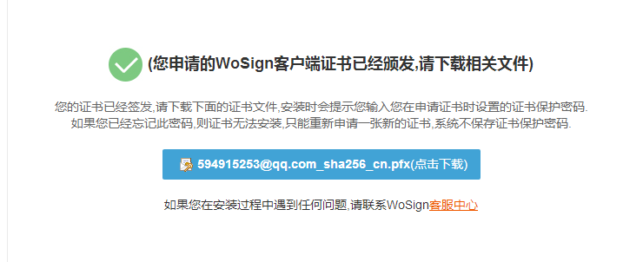
- 在计算机中导入证书
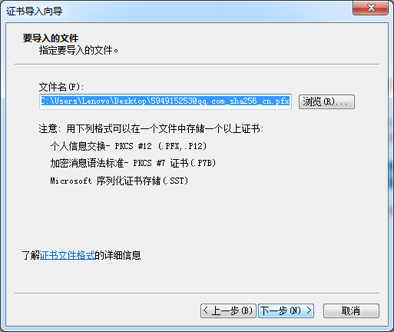
证书导入成功
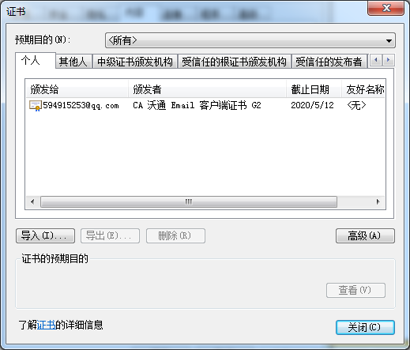
- 导出证书到桌面

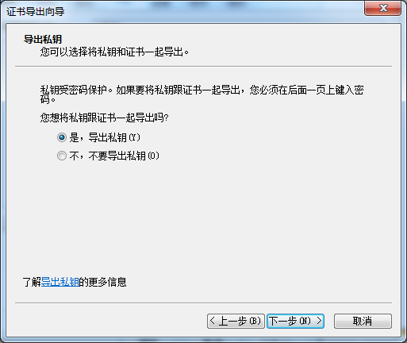
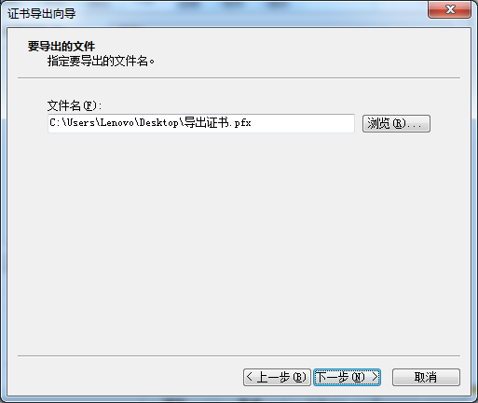
- 在Foxmail6.5中为594915253@qq.com导入证书
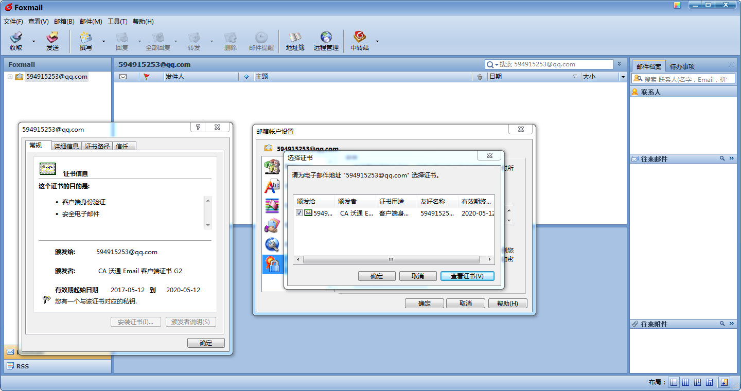
- 向18520228436@163.com发送带数字签名的邮件
594915253@qq.com在发送邮件的同时用其私钥加密，进行数字签名
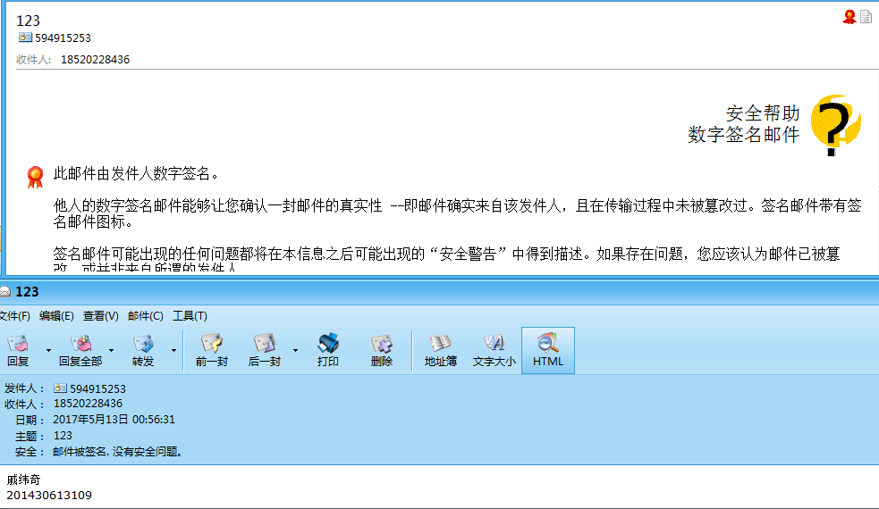
在18520228436@163.com用对方的公钥解密，查看该数字签名所用的证书
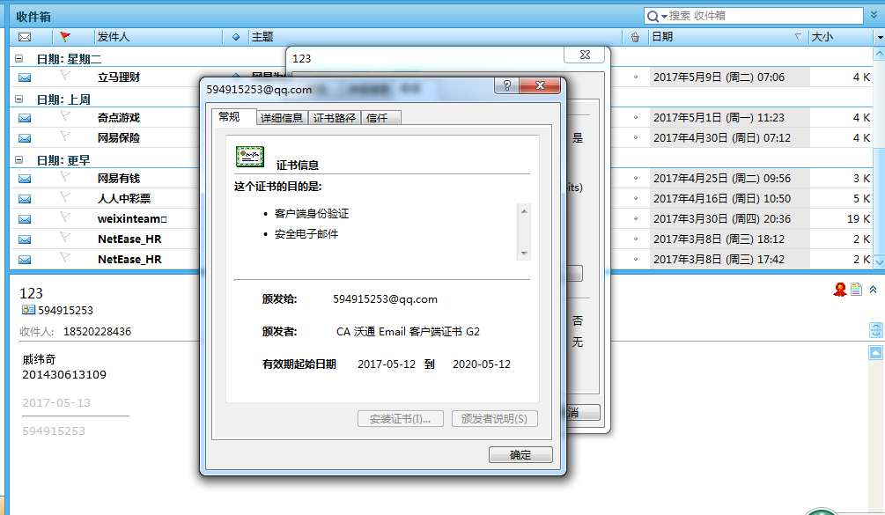
- 向594915253@qq.com发送加密邮件
18520228436@163.com用594915253@qq.com的数字证书的公钥加密，向其发送加密邮件
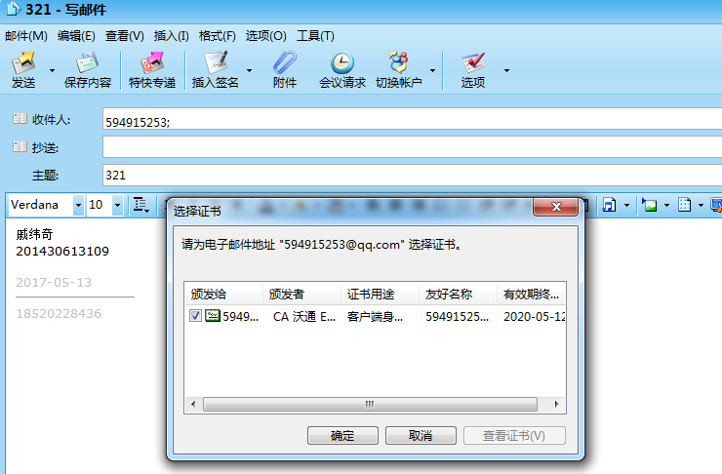
在网页版的邮箱中无法查看加密邮件
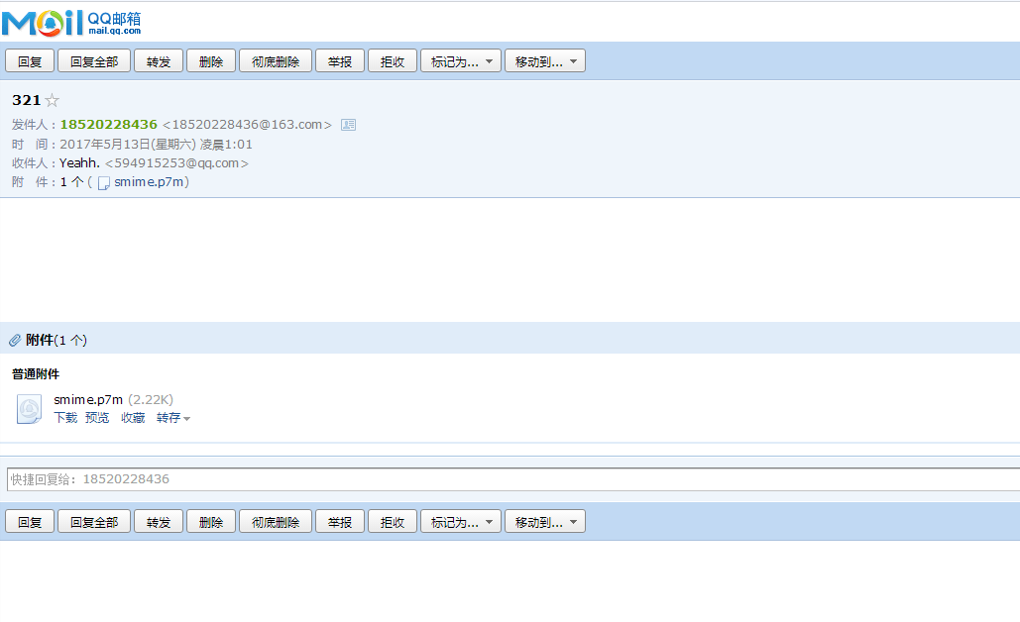
在Foxmail6.5中，安装了594915253@qq.com的数字证书，可以用其私钥解密邮件
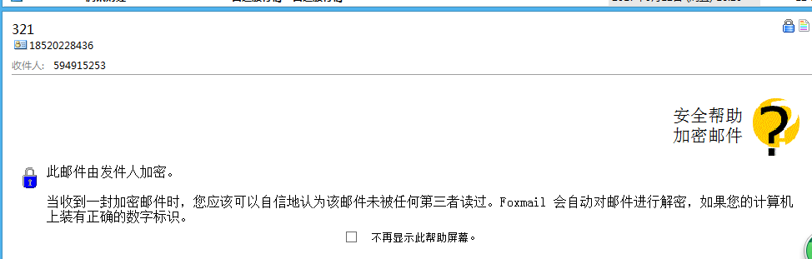
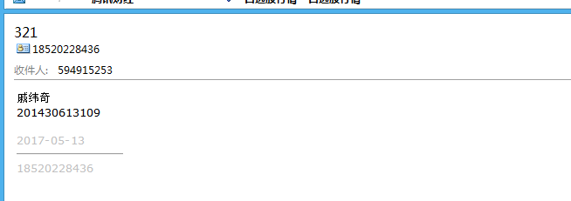

实验结论与思考题
- 实验总结

虽然在我们这个时代，电子邮件的功能大部分已经被微信等即时聊天工具替代，但是在当初电子邮件设计之时，对安全性和身份验证的的考虑还是非常重视的。因此直到现在，数字证书作为一个具有法律效力的电子产品，在商务界仍然是不可或缺的存在。国家动用权威的力量建立了CA，更是保证了证书的合法性。然而，在手机软件爆炸发展的时代，安全性的重视反而因为投入产出比小而被忽略。因此，当我们回头看看前人设计的完备体系时，往往才会发现自己考虑的不足。数字证书在今后的日子中，还会继续为网络安全发光发热。
- 课上习题
- 加密邮件与签名邮件有什么区别？
加密邮件是发送方通过获取接收方的公钥，用此公钥对邮件内容进行加密，然后接收方用自己的私钥解密邮件；加密邮件用于使邮件内容不可见。签名邮件是发送方用自己的私钥对邮件进行签名，然后接收方用发送方的公钥确认签名；签名邮件用于验证发送方身份。
- 随着中华人民共和国电子签名法的颁布实施，你认为签名电子邮件具有法律效力吗？
签名电子邮件具有法律效力。电子签名法中的第三条2款“当事人约定使用电子签名、数据电文的文书，不得仅因为其采用电子签名、数据电文的形式而否定其法律效力。 ”签名邮件可以用于验证签署人的真实身份，确认电子签名的主体可信，确认主体的签约行为，确认电子合同的不可篡改，保证手写签名和盖章都具备相同的法律效力。因此，电子签名应视为与手写签名具有同等的法律效力。当然，签名本身不能是伪造的，应由授权的CA颁发。
- 为什么发送加密邮件需要对方的数字证书？其加密原理是什么？真的是使用接收方的公钥直接对邮件的内容进行加密吗？
因为加密邮件是通过用接收方的公钥加密内容，然后接收方用自己的私钥对加密内容进行解密。对方的数字证书中包含了其公钥和个人信息，因此发送加密邮件时，发送方需要对方的数字证书以获取公钥，以此加密内容。
在正常使用中，不会直接用公钥加密内容，一般都是用公钥加密对称会话密钥传输给对方，用对称会话秘钥加密内容，因为非对称秘钥的效率比较低，不适合加密大段内容。

4、能用他人的证书发送签名邮件吗？为什么？
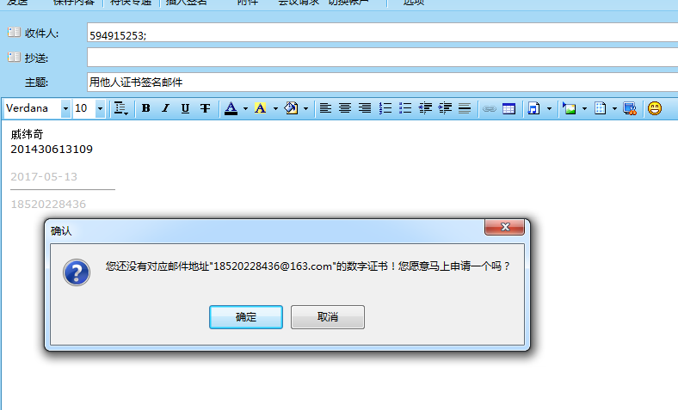
不可以。在Foxmail6.5中，是不可以的。现实情况中，也是不可以的。虽然，从理论上，如果发送方拥有他人证书的私钥，应该是可以以他人之名为自己的邮件附上电子签名；但是事实上，程序限制了邮件只能由发送方自己的证书私钥进行电子签名，而不能用他人的证书，即便拥有他人证书的私钥。
一般来说，自己的私钥不会让他人知道。因此，发送方没有他人证书的私钥，是不可能用他人的私钥生成电子签名的。

